حساب منحنيات الأداء وتأثير الحمل ونسبة الانضغاط وزاوية الاشتعال على الاستهلاك النوعي للوقود في محرك بنزين رباعي الأشواط

م. منير محمد الراقوبي

كلية التقنية الهندسية / جنزور – قسم الهندسة الميكانيكية

Munir Eragubi

College of Engineering Technology/ Department of Mech. Eng., Janzor, Libya

Email: eragubi@gmail.com

**ملخص**

تضمن البحث دراسة المتغييرات المختلفة المؤثرة على أداء محرك بنزين رباعي الأشواط، فقد اشتمل على دراسة منحنيات الأداء التي تربط العلاقة بين القدرة الناتجة وسرعة المحرك، كما اشتمل على حساب نسبة استهلاك الوقود لكل وحدة قدرة عند أحمال مختلفة للمحرك، وكذلك تأثير كل من نسبة الضغط وزاوية الإشتعال على استهلاك الوقود. وقد تم توضيح الخطوات المتبعة عند القيام بتجهيز التجارب وأخذ القراءات وتمثيل هذه العلاقات بيانيا.

يتبين من الدراسة أن أفضل أداء للمحرك هو عند سرعة ( rpm2000) تقريبا، كما يتضح انخفاض معدل الإستهلاك لكل وحدة طاقة عند زيادة الحمل و نسبة الإنضغاط، و عند تقدم زمن الإشتعال وهذه العوامل تؤثر تأثيرا إيجابياً على استهلاك الوقود.

**الكلمات الاستدلالية** :ـ منحنيات الأداء، الاستهلاك النوعي للوقود، محركات الإحتراق الداخلي

**Determine the Performance Curves, the Effect of the Load, the Comparison Ratio and the Ignition Angle on the Specific Fuel Consumption for Four Stork Petrol Engine**

This research includes a study of the effect of different variables on the performance of four stroke petrol engine; this includes a study of the performance curves, the effect of the engine speed, the compression ratio and the ignition angle on the specific consumption of the fuel for four stork petrol engines. The steps to perform these experiments, acquiring the results have been explained.

The study shows that the best performance for the engine is at (2000 rpm) also shows that the increasing of the load, the compression ratio and the onward the ignition angle decreases the specific fuel consumption, when all this variable effect in a positive way.

**Key words:** performance curves, specific fuel consumption, four stork petrol engine.

**مقدمة**

يعتبر محرك البنزين محرك حراري يحول الطاقة الحرارية للوقود إلى طاقة ميكانيكية، وهو محرك احتراق داخلي حيث تتم عملية حرق الوقود داخل اسطوانة المحرك، وتبدأ عملية اشتعال الوقود بواسطة شرارة كهربائية. ويتبع محرك البنزين دورة أوتو الحرارية النظرية، حيث يقوم الهواء بوظيفة مادة التشغيل، ويتم إعطاء الحرارة وطرحها مع ثبوت الحجم.

يتم التعرف على خصائص محرك الإحتراق الداخلي، بأخذ قياسات متنوعة لبعض المتغيرات عند سرعات مختلفة، هذه المتغيرات هي قدرة المحرك وعزم الدوران وكمية استهلاك الوقود ونسبة الضغط وزاوية الإشتعال وغيرها، ويتحدد عن طريق هذه المتغيرات اختيار المحرك الأنسب للظروف المختلفة. يتم توضح العلاقة بين هذه المتغيرات عن طريق رسوم بيانية، تبين جميع خصائص هذا المحرك، يتم التعرف علي الظروف المثلى لتشغيل المحرك بواسطة هذه المنحنيات.

**الأجهزة والمعدات المستخدمة**

تم استخدام بعض المعدات والأجهزة الحديثة التي تم تركيبها بكلية التقنية الهندسية / جنزور، وهي معدات تسهل عملية إجراء البحوث والدراسات على محركات الإحتراق الداخلي وتتكون مما يلي:

1. **محرك بنزين رباعي الأشواط متغير الضغطCT 152**

هو محرك رباعي الأشواط يدار بشمعة اشتعال ذو اسطوانة واحدة، ويتم تبريده بالهواء كما يتم مزج الوقود بالهواء خارجيا في المكربن.

يوفر هذا المحرك إمكانية تغيير زاوية الإشتعال في إتجاه الإشتعال المبكر أو الإشتعال المتأخر. كما يمكن تغيير نسبة الضغط وذلك بتغيير رأس الإسطوانة، الذي يزيد أو يخفض من حجم غرفة الإحتراق.

**الوحدة الأساسية لآلة الإحتراق الداخليCT 159**

هي جهاز يسهل اجراء التجارب والبحوث على الآلات والمحركات المختلفة مثل محركات الاحتراق الداخلي غيرها.

تحتوي هذه الوحدة على آلية لقياس كمية استهلاك الوقود والهواء كما تحتوي على شاشات رقمية لعرض درجة حرارة كلاً من: حرارة المحيط الخارجي والوقود وغازات العادم ودرجة حرارة المحرك، ومجمع سحب الهواء.

**الوحدة الشاملة للدفع والفرامل HM 365**

تعمل هذه الوحدة كوسيلة للتحكم في السرعة الدورانية والحمل المؤثر على للمحرك، وتؤدي عملها كفرامل عند وصلها بمحركات مثل محركات الإحتراق الداخلي والتربينات مع القدرة على حساب القدرة الفرملية للمحرك.

كما يمكن أن تعمل الوحدة كمحرك يمكن وصله بآلات دوارة مثل مضخات الطرد المركزي ومضخات الإزاحة الموجبة ومضخات الدفع المحوري.

يتم وصل الوحدة بالمحرك أو الآلة عن طريق سير مقطعه على شكل حرف V.

**حساب منحنيات الأداء**

منحى الأدءا يوضح العلاقة بين قدرة المحرك وسرعته، ويتم ذلك بتحميل المحرك بحمل معين ثم تغيير السرعة تدريجيا. و للقيام بذلك يتم اتباع الخطوات التالية:

أ- ضبط مغذي الوقود على أقصى معدل لكمية وقود وهذا يعطى أقصى سرعة للمحرك.

ب- استخدام جهاز قياس القدرة الحصانية (الداينامومتر) لتحميل المحرك تدريجيا.

ج- تخفيض سرعة المحرك تدريجيا عن طريق مقياس السرعة على جهاز الداينامومتر، وذلك بزيادة الحمل على المحرك.

د- أخذ قيم عزم الدوران عند كل سرعة كما في ال).

هـ - حساب القدرة الناتجة من المحرك باستخدام المعادلة انظر ال)

P=2π.T.N/60 …………………..(1)

حيث:

T: عزم الدوران (N.m)

N: السرعة الدورانية (R.P.M)

P: القدرة المستهلكة (W)

جدول 1 نتائج حساب القدرة عند سرعات مختلفة



**حساب الأستهلاك النوعي للوقود عند أحمال متغيرة**

يعرف الاستهلاك النوعي للوقود بأنه معدل استهلاك الوقود لكل وحدة طاقة. ويتم في هذه التجربة حساب نسبة استهلاك الوقود بالجرام لكل كيلووات ساعة، وذلك عند أحمال مختلفة للمحرك، وتعتبر كمية الوقود التي يستهلكها المحرك الدليل على اقتصادية صرف الوقود، ويتم ذلك باتباع الخطوات التالية:

1. يتم تثبيت سرعة المحرك عند 2500 rpm
2. يتم ضبط الحمل على المحرك عند قيمة صفر.
3. زيادة حمل المحرك تدريجيا
4. قياس الوقت المستغرق لهبوط مستوى الوقود في الأنبوب المدرج لحجم معين عند كل حمل كما في الجدول 2.

جدول 2 زمن استهلاك (4.4 Cm3) من الوقود



1. حساب المعدل الكتلي لاستهلاك الوقود انظر ال، وذلك حسب المعادلة التالية:

MB=ρfuelV/Δt…………………….(2)

حيث:

MB: المعدل الكتلي لاستهلاك الوقود (kg/hr)

V: حجم الوقود المستهلك قيمة ثابتة (4.4 Cm3)

ρfuel: كثافة الوقود قيمة ثابتة (0.77 g/Cm3)

Δt: الزمن المستغرق لاستهلاك الوقود عند كل حمل بالثانية

1. حساب استهلاك الوقود لكل كيلووات ساعة كما في ال وذلك باستخدام المعادلة التالية:

Be=MB/P*106 ……………….(3)

حيث:

Be استهلاك الوقود لوحدة الطاقة (g/kw.hr)

**جدول 3 نسبة استهلاك الوقود بالجرام لكل كيلووات ساعة عند أحمال مختلفة**



**تأثير نسبة الانضغاط على معدل استهلاك الوقود**

نسبة الإنضغاط هي النسبة بين الضغط النهائي إلى الضغط الأولي، ويعتمد على حجم الهواء الأولي والنهائي والذي بدوره يعتمد على حجم غرفة الإحتراق وطول الشوط. المحرك المعد للتجربة به إمكانية تغيير رأس غرفة الإحتراق الذي بدوره يؤثر على حجم الغرفة، وبذلك يمكن تغيير نسبة الانضغاط وحساب استهلاك الوقود لكل وحدة طاقة. وتبين الخطوات التالية الطريقة المتبعة للقيام بهذه التجربة:

1. تثبيت سرعة المحرك عند 2500 RPM تقريبا.
2. تثبيت الحمل على المحرك 2 N.m تقريبا.
3. تغيير رأس غرفة الإحتراق لتعطي نسب انضغاط مختلفة.
4. ضبط زاوية الاشتعال 20 درجة قبل نقطة TDC.
5. قياس زمن استهلاك كمية محددة من الوقود عند كل غرفة احترق كما في الفقرة السابقة انظر ال

**جدول 4 قياس استهلاك (4.4 Cm3) من الوقود عند نسب انضغاط مختلفة**



1. حساب استهلاك الوقود لكل كيلووات ساعة وذلك حسب المعادلتين (2 ، 3) انظر ال

**جدول 5 استهلاك الوقود بالجرام لكل كيلووات ساعة عند نسب انضغاط مختلفة**



**تأثير توقيت زاوية الاشتعال على معدل استهلاك الوقود**

زاوية الإشتعال هي الزاوية التي يتم فيها إرسال الشرارة إلى غرفة الإحتراق لكي تتم عملية الإحتراق، ويتم قياسها من النقطة الميتة العليا بحيث تساوي صفرا عندما يكون المكبس عند النقطة الميتة العليا، ويتم ذلك باتباع الخطوات التالية:.

1. تثبيت سرعة المحرك عند 2500 RPM
2. تثبيت الحمل على المحرك 2 N.m
3. تركيب غرفة احتراق تعطي نسب انضغاط 7:1.
4. تثبت زاوية الاشتعال بواسطة الذرع الخاص بذلك عند زاوية معينة.
5. قياس زمن استهلاك كمية محددة من الوقود.
6. إعادة الخطوتين السابقتين عند زوايا اشتعال مختلفة كما في ال

**جدول 6 قياس استهلاك (4.4 Cm3) من الوقود عند زاويا اشتعال مختلفة**



1. حساب استهلاك الوقود لكل كيلووات ساعة وذلك حسب المعادلتين (2 ، 3) كما في ال

**جدول 7 استهلاك الوقود لكل وحدة طاقة عند زاويا اشتعال مختلفة**



**مناقشة النتائج**

1- **منحنى الأداء للمحرك**

يوضح المحور الأفقي سرعة المحرك (RPM) ، كما يوضح المحور الرأسي القدر بالوات، ويتضح من الشكل **1**) أن أفضل أداء للمحرك هو عند سرعة 2000 RPM)) تقريبا.

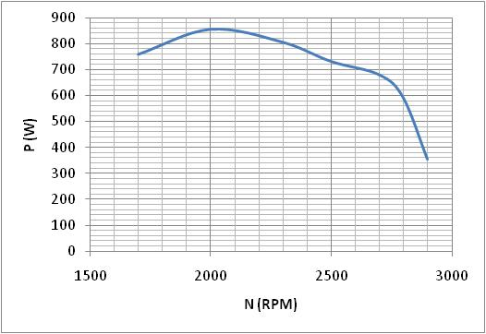

شكل 1 منحنى الأداء العلاقة بين القدرة وسرعة المحرك

2- **حساب معدل استهلاك الوقود لكل وحدة طاقة مع أحمال متغيرة**

يوضح المنحنى البياني في ال العلاقة بين معدل استهلاك الوقود لكل وحدة طاقة والحمل المؤثر على المحرك، حيث يظهر انخفاض معدل الإستهلاك لكل وحدة طاقة عند زيادة الحمل، وهذا يبين أن المحرك له كفاءة أفضل عند أحمال أكثر.

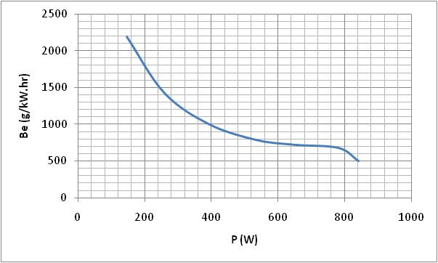

شكل 2 منحنى العلاقة بين استهلاك الوقود والحمل

3- **دراسة تأثير نسبة الانضغاط على استهلاك الوقود**

توضح الأعمدة البيانية في ال تأثير نسبة الإنضغاط على المعدل الكتلي لاستهلاك الوقود لكل وحدة طاقة، حيث ينخفض معدل استهلاك الوقود لكل وحدة طاقة عند زيادة نسبة الإنضغاط، وهذا يعني أن تأثيرها إيجابي على المحرك.

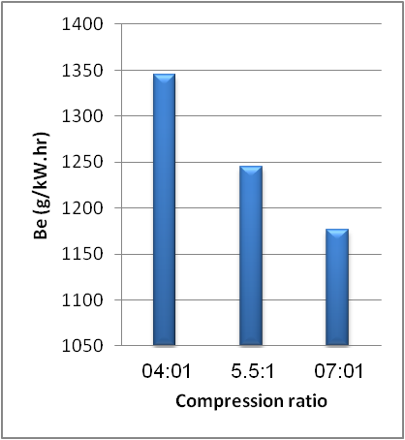

**شكل 3 استهلاك الوقود لكل وحدة طاقة عند نسب انضغاط مختلفة**

4- **تأثير توقيت زاوية الاشتعال على معدل استهلاك الوقود**

تبين الأعمدة البيانية في ال تأثير توقيت الإشتعال على المعدل الكتلي لاستهلاك الوقود لكل وحدة طاقة، حيث يتضح أن تقدم زمن الإشتعال يؤثر تأثيرا إيجابياً على استهلاك الوقود

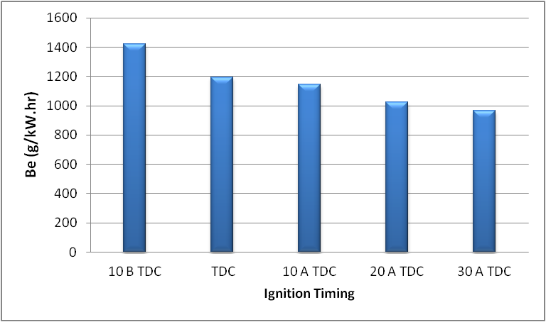

**شكل 4 استهلاك الوقود لكل وحدة طاقة عند زاويا اشتعال مختلفة**

**التوصيات**

تشغيل المحركات عند السرعات والأحمال المثلى، وذلك لتجنب الإستهلاك المفرط للوقود، ولزيادة عمر المحرك، مما يعود بالنفع على المستهلك والبيئة.

إجراء بعض التجارب الإضافية التي يمكن القيام بها بواسطة نفس الأجهزة المستخدمة في هذه البحث، وتتمثل في دراسة تأثير نسبة الخليط وزاوية الإشتعال على درجة حرارة العادم، وكذلك تأثيرنسبة الخلط على قدرة المحرك.

ربط الحاسوب بالمنظومة قيد الدراسة مما يوفر الكثير من المزايا. حيث يسهل الحاسب قراءة البيانات المستمدة من المنظومة مباشرة، ويتيح عرض النتائج بصفة مستمرة وآنية بواسطة البرامج الخاصة بالمنظومة، التي يمكنها توضيح تأثير مختلف المتغيرات على المحرك، كما تتيح تخزين هذه القيم المجدولة أو البيانية وطباعتها في أي وقت.

**المراجع**

1. محركات الاحتراق الداخلي، م. محمد عبد الرضا الشمري، 2008، دار صفا للنشر والتوزيع
2. كتيب التعليمات للوحدة الشاملة للدفع والفرامل HM 365
3. كتيب التعليمات للوحدة الوحدة الأساسية لآلة الإحتراق الداخليCT 159
4. كتيب التعليمات لمحرك بنزين رباعي الأشواط متغير الضغطCT 152
5. "www.GUNTHAMBUG ENGENEERING.COM"